KISALTMALARIN YAZIMI
Aşağıdaki verilen kurum adlarının kısaltmalarını yazınız.
Türkiye Cumhuriyeti
Türkiye Büyük Millet Meclisi
Milli Eğitim Bakanlığı
İstanbul
Ankara
Birleşmiş Milletler
Avrupa Birliği
Amerika Birleşik Devletleri
Milli Eğitim Müdürlüğü
Türkiye Radyo ve Televizyon Kurumu
Mahalle
Cadde
Sokak
Apartman
Numara
Profesör
Doçent
Doktor
Türk Hava Yolları
Türkiye Cumhuriyeti Devlet Demiryolları
Seviye Belirleme Sınavı
İstanbul Teknik Üniversitesi
Televizyon
Orta Doğu Teknik Üniversitesi
Marmara Üniversitesi
İngilizce
Türk Dil Kurumu
Türk Tarih Kurumu
Radyo Televizyon Üst Kurulu
Anadolu Ajansı
Atatürk Kültür Merkezi
Acele Posta Servisi
Devlet Su İşleri
Kulak,Burun,Boğaz
Kara Kuvvetleri Komutanlığı
Kuzey Kıbrıs Türk Cumhuriyeti
Kamu Personeli Seçme Sınavı
Özel Tüketim Vergisi
Katma Değer Vergisi
Türk Lirası
Türk Silahlı Kuvvetleri
Türk Standartları Enstitüsü

SAYILARI EN YAKIN ONLUĞA YUVARLAMA


Sayıları en yakın onluğa yuvarlamada birler basamağındaki rakamlar 5’ten küçük ( 4,3,2,1) olan rakamlar kendisinden önceki onluğa yuvarlanır.

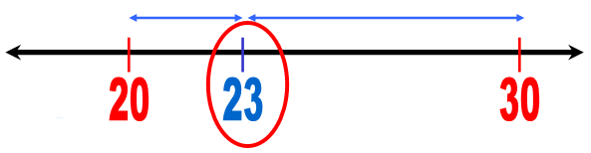

23 …. 20’ye yakındır. 20’ye yuvarlanır.

10
13

30
33

70
71

90
94

Sayıları en yakın onluğa yuvarlamada birler basamağındaki rakamlar 5 ve 5’ten büyük ( 5,6,7,8,9 ) olan rakamlar kendisinden sonraki onluğa yuvarlanır.

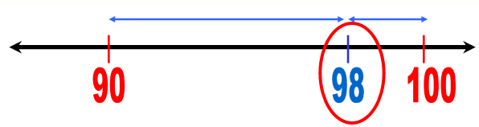

98 ….. 100’e yakındır. 100’e yuvarlanır.

56
60

38
40

89
90

47
50

Aşağıdaki sayıları en yakın onluğa yuvarlayınız

673 ……. | 198 …... | 482 ……
814 ……. | 905 …... | 143 ……
205 ……. | 461 …... | 58 ……
764 …….. | 506 …... | 125 ……
542 …… | 426 …... | 673 …….
103 ……. | 708 …... | 212 ……
462 ……. | 455 …... | 754 ……
708 ……. | 386 …... | 527 ……
365 …….. | 249 …... | 538 ……
586 …… | 381 …... | 626 …….

Aşağıdaki sayılar en yakın onluğa yuvarlanarak toplanmıştır.Hangisi yanlıştır?
Önceki Onluğa  Yuvarla | SAYI | Sonraki Onluğa  Yuvarla
 | 48 | 50
430 | 432
 | 556
 | 708
 | 394
A) 368 + 213 370 + 210 = 580

B) 122 + 217 120 + 220 = 340

C) 516 +104 510 + 100 = 610

Aşağıdaki sayıları en yakın olduğu onluğa yuvarlayınız
538 ………. 856 ……. 391 ………
369 ……… 677 ……. 904 ………

EN YAKIN ONLUĞA YUVARLAMA
Aşağıdaki sayıları en yakın onluğa yuvarlayalım.
338
346
129
444
112
239
231
555
435
549
337
871

396
621
979
561
108
428
874
373
438
332
638
603

982
638
559
439
629
261
946
222
126
394
441
111

767
232
666
765
545
332
777
567
234
476
888
987

EN YAKIN ONLUĞA YUVARLAMA SORULARI
1)Melda aklından tuttuğu sayıyı en yakın onluğuna yuvarlıyor ve 800 buluyor. Melda’nın aklından tuttuğu sayı kaç olabilir?
A)808 B)804 C)794

2) Aşağıda en yakın onluğuna yuvarlanarak verilen toplama işlemi hangi şıkta verilmiştir?
190 + 580 =….
A)188 + 574
B)194 + 577
C)185 + 586

3-Bir ilköğretim okulunda 429 kız ve 527 erkek öğrenci vardır.Bu okuldaki öğrenci sayısının toplamı yaklaşık olarak kaçtır?
A)950 B)960 C)860

4-Aşağıdaki sayı gruplarından hangisindeki sayıların hepsi 550’ ye yuvarlanır?
548 , 558,551
448 ,553, 545
545 ,554, 549
- B) C)

5- 4,7,6 rakamları ile yazılabilecek en büyük 3 basamaklı çift doğal sayı hangi onluğa daha yakındır?
A)670 B)760 C)770

6-470 sayısına yuvarlanan en büyük ve en küçük doğal sayıların toplamı hangi onluğa daha yakındır?
A)840 B)930 )940

7-Aşağıdakilerden hangisi yüzler basamağında 6 bulunan en küçük 3 basamaklı doğal sayıya yuvarlanamaz.
A)588 B)598 C)603

8-360’a ve 280’e yuvarlanan en küçük sayıların toplamı kaçtır?
A)530 B)630 C)640

9-2 onluk ,7 yüzlük ve 8 birlikten oluşan üç basamaklı doğal sayı hangi onluğa daha yakındır?
A)730 B)230 C)270

10-Berk öğretmeninin verdiği sayıları en yakın onluklarına yuvarlarken bazı işlemleri yanlış yapmış.Berk kaç yuvarlamayı yanlış yapmıştır?
328 330 571 580 624 630 642 640 903 900 718 710

A)1 B)2 C)3

